- Pasūtītājs nepiemēro Publisko iepirkumu likumā noteiktās iepirkuma procedūras, jo paredzamā līgumcena ir līdz EUR 10000,00 bez PVN (ņemot vērā Publisko iepirkumu likuma 8.panta ceturtajā daļā, 9.panta pirmajā daļā un 11.panta sestajā daļā noteikto).
- Cenu aptauja zemsliekšņa iepirkumā tiek veikta, lai nodrošinātu Publiskas personas finanšu līdzekļu un mantas izšķērdēšanas novēršanas likuma 3.panta trešās daļas prasības.
- Daugavpils pilsētas domes (turpmāk - Dome) noteikumu par iepirkumu veikšanas kārtību, kas apstiprināta ar 2021.gada 2.marta rīkojumu Nr.41, 49. punkts nosaka obligātu zemsliekšņa iepirkuma publicēšanu pašvaldības tīmekļvietnē www.daugavpils.lv, ja kopējā paredzamā līgumcena pakalpojumam visā līguma darbības periodā pārsniedz 4000 euro.

SASKAŅots
Profesionālās ievirzes sporta izglītības iestādes
“Daugavpils Individuālo sporta veidu skola” direktora p.i.
___________________ K.Alžāne
Daugavpilī, 2022.gada 17.maijā

UZAICINĀJUMS

par uzaicinājumu pretendentiem piedalīties aptaujā par līguma piešķiršanas tiesībām
„ VFS inventāra iegāde profesionālās ievirzes sporta izglītības iestādes “Daugavpils Individuālo sporta veidu skola” vajadzībām”
- Pasūtītājs:
Iestādes nosaukums | Profesionālās ievirzes sporta izglītības iestāde “Daugavpils Individuālo sporta veidu skola”
Adrese | Kandavas iela 17A, Daugavpils, LV-5401
Reģ.Nr. | 40900021067
Kontaktpersona  (amats, vārds, uzvārds) | Profesionālās ievirzes sporta izglītības iestāde “Daugavpils Individuālo sporta veidu skola” metodiķe Jevgeņija Dedele
Kontakti: tālruņa numurs, e-pasts | Jevģenija Dedele, tālr.26355583  e-pasts: disvs@daugavpils.edu.lv
Darba laiks | Pirmdiena | No 08.00 līdz 12.00 un no 13.00 līdz 17.00
 | Otrdiena, Trešdiena, Ceturtdiena | No 08.00 līdz 12.00 un no 13.00 līdz 17.00
 | Piektdiena | No 08.00 līdz 12.00 un no 13.00 līdz 17.00
Iepirkuma identifikācijas Nr. DISVS2022/17
- Zemsliekšņa iepirkuma nepieciešamības apzināšanās datums: 2022.gada 17.maijā.
Zemsliekšņa iepirkuma mērķis „ VFS inventāra iegāde profesionālās ievirzes sporta izglītības iestādes “Daugavpils Individuālo sporta veidu skola” vajadzībām”;
- Līguma izpildes termiņš: 30 darba dienu laikā, pēc līguma noslēgšanas
- Veicamo preču piegāde: 1.pielikumā (tehniskajā specifikācijā).
- Paredzamā kopēja iepirkuma summa: līdz EUR 1245,00 (viens tūkstotis divi simti četrdesmit pieci eiro un 00 centi) bez PVN.
6. Kritērijs, pēc kura tiks izvēlēts piegādātājs: piedāvājums ar viszemāko cenu par kopējo piedāvājuma summu.
7. Pretendents iesniedz piedāvājumu: atbilstoši piedāvājuma iesniegšanas formai (Pielikums Nr.2). Atsevišķu tehnisko piedāvājumu pretendentam sagatavot nav nepieciešams. Parakstot piedāvājumu cenu aptaujā (sagatavotu atbilstoši ziņojuma 2. pielikumam), pretendents apliecina, ka apņemas izpildīt visas tehniskajā specifikācijā (pielikumā Nr.1.) izvirzītās prasības.
Pasūtītājs izslēgs pretendentu no turpmākas dalības cenu aptaujā, ja:
7.1. pasludināts pretendenta maksātnespējas process (izņemot gadījumu, kad maksātnespējas procesā tiek piemērota sanācija vai cits līdzīga veida pasākumu kopums, kas vērsts uz parādnieka iespējamā bankrota novēršanu un maksātspējas atjaunošanu), apturēta vai pārtraukta tā saimnieciskā darbība, uzsākta tiesvedība par tā bankrotu vai tas tiek likvidēts;
7.2. ievērojot Valsts ieņēmumu dienesta publiskās nodokļu parādnieku datubāzes pēdējās datu aktualizācijas datumu, ir konstatēts, ka pretendentam dienā, kad pieņemts lēmums par iespējamu līguma slēgšanas tiesību piešķiršanu, Latvijā vai valstī, kurā tas reģistrēts vai kurā atrodas tā pastāvīgā dzīvesvieta, ir nodokļu parādi, tajā skaitā valsts sociālās apdrošināšanas obligāto iemaksu parādi, kas kopsummā kādā no valstīm pārsniedz 150 euro.
8. Piedāvājums iesniedzams līdz 2022.gada 20. maijam, plkst.12:00 personīgi profesionālās ievirzes sporta izglītības iestādē “Daugavpils Individuālo sporta veidu skola ” (Kandavas ielā 17A, Daugavpilī, 2.stāvā kab. Nr. 208) vai uz e-pastu: disvs@daugavpils.edu.lv. Iesniedzot piedāvājumu elektroniski, piedāvājumam obligāti jābūt parakstītam ar drošu elektronisko parakstu un laika zīmogu.
Ja piedāvājumu iesniedz personiski, tas iesniedzams aizlīmētā, aizzīmogotā aploksnē/iepakojumā, uz kuras jānorāda:
8.1. pasūtītāja nosaukums un juridiskā adrese;
8.2. pretendenta nosaukums, reģistrācijas numurs un juridiskā adrese, iepirkuma nosaukums – “VFS inventāra iegāde profesionālās ievirzes sporta izglītības iestādes “Daugavpils Individuālo sporta veidu skola” vajadzībām;
8.3. atzīme: „Neatvērt līdz 2022.gada 20.maijam, plkst.12:00”.
8.4. Ja Pretendents piedāvājumā iesniedz dokumenta/-u kopiju/-as, kopijas/-u pareizība ir jāapliecina.
8.5. Piedāvājums jāsagatavo latviešu valodā. Citā valodā sagatavotiem piedāvājuma dokumentiem jāpievieno pretendenta apliecināts tulkojums latviešu valodā.
8.6. Piedāvājums jāparaksta pretendenta paraksttiesīgai personai. Ja piedāvājumu cenu aptaujā paraksta pretendenta pilnvarota persona, pretendenta atlases dokumentiem pievieno attiecīgo pilnvaru.
9. Citi nosacījumi:
9.1. Precei jābūt piegādātai 30 dienu laikā, pēc līguma noslēgšanas, saskaņā ar tehnisko specifikāciju.
9.2. Piegādātājs apņemas piegādāt pasūtījumu pēc adreses: Kandavas ielā 17A, Daugavpils.

Ziņojuma pielikumā:

1. Tehniskā specifikācija;

2. Pretendenta piedāvājums.

1. Pielikums
“VFS inventāra iegāde profesionālās
ievirzes sporta izglītības iestādes
“Daugavpils Individuālo sporta veidu skola” vajadzībām”,
identifikācijas Nr.DISVS2022/17

TEHNISKĀ SPECIFIKĀCIJA

„VFS inventāra iegāde profesionālās ievirzes sporta izglītības iestādes “Daugavpils Individuālo sporta veidu skola” vajadzībām”, identifikācijas Nr. DISVS2022/17

Nr. | Nosaukums | Apraksts | Mērvienība
1 | 2 | 3 | 4
1. | Lielā tenisa bumba  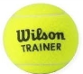 | Lielā tenisa bumba treniņiem ar labu atliecienu no zemes | 20 gab.
2. | Lecamaukla  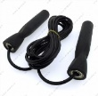 | Materiāls 100% PVC  Svars ne vairāk kā 75g, auklas biezums 0.5cm  Garums ne mazāk kā 280cm, rokturis 12.5cm  Rokturos ir iestrādāti gultņi vai rotējošs mehānisms labākai lecamauklas rotācijai. | 25 gab.
3. | Hronometrs  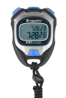 | Hronometrs  50 atmiņas, plastmasas korpuss | 4 gab.
4. | Hanteles   | Metāla hanteles ar vinila parklājumu  0,5 kg  1 kg  3 kg | 10 gab.  10 gab.  8 gab.
5. | Treniņu boksa cimdi ādas  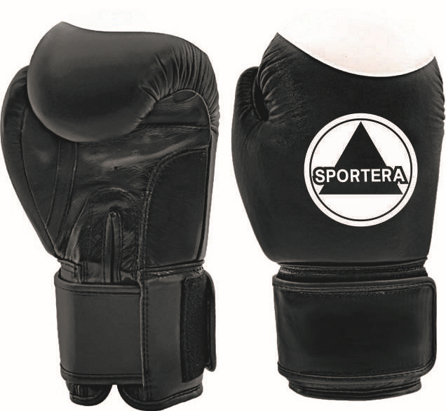 | Izgatavoti no dabīgas ādas. Smagums: 10oz, Aproce 7,5cm plata, ar lipekli. Ar slēdzenēm un lielā pirksta fiksāciju. Boksa treniņu cimdiem jābūt mīkstai apdarei, kas ir ne mazāka kā 6 cm starp plaukstas iekšpusi un cimda sitamās daļas sākuma daļu | 20 pāri
6. | Boksa maisiņš  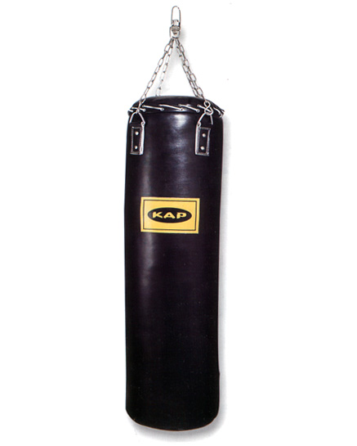 | Boksa maiss ar ķēdēm, piepildīts, poliuretāna, izmērs 40x120cm | 2 gab.
7. | Mērlente  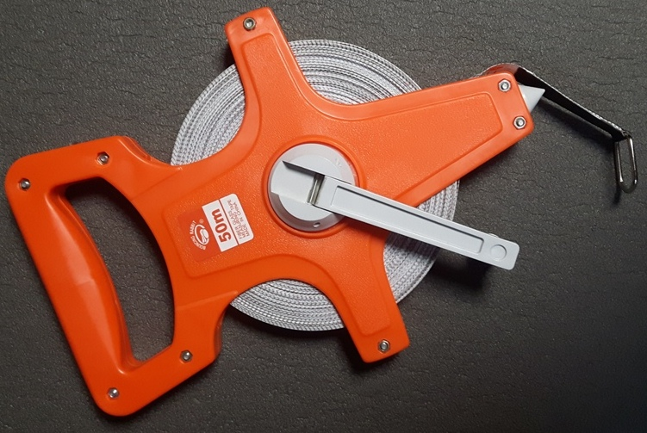 | Stiklašķiedras mērlenta, 30m, plastmasas korpuss | 1 gab.
8. | Barjera  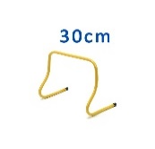  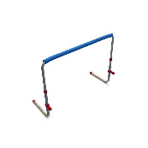 | Plastmasas barjera  Augstums - 30cm  Alumīnija barjera pašatlecoša  Regulējams augstums no 70 - 106cm. | 5 gab.  5 gab.
9.

Tehnisko specifikāciju sagatavoja
Daugavpils Individuālo sporta veidu skolas metodiķe J.Dedele

2. Pielikums
“VFS inventāra iegāde profesionālās
ievirzes sporta izglītības iestādes
“Daugavpils Individuālo sporta veidu skola” vajadzībām”,
identifikācijas Nr.DISVS2022/17

FINANŠU - TEHNISKAIS PIEDĀVĀJUMS

Kam: | Profesionālās ievirzes sporta izglītības iestāde “Daugavpils Individuālo sporta veidu skola”
Pretendenta nosaukums,
Reģ. Nr.
Adrese:
Kontaktpersona, tās tālrunis, fakss un e-pasts:
Datums:
Pretendenta Bankas rekvizīti:

Piedāvājam Jums pēc Jūsu pieprasījuma nodrošināt aptaujas (tirgus izpētes) “VFS inventāra iegāde profesionālās ievirzes sporta izglītības iestādes “Daugavpils Individuālo sporta veidu skola” vajadzībām”, identifikācijas Nr. DISVS2022/17 priekšmeta izpildi atbilstoši Tehniskajai specifikācijai par šādu cenu:

Nr. | Nosaukums | Apraksts | Mērvienība | Cena bez PVN par vienu vienību
1 | 2 | 3 | 4 | 5
1. | Lielā tenisa bumba | Lielā tenisa bumba treniņiem ar labu atliecienu no zemes | 20 gab.
2. | Lecamaukla | Materiāls 100% PVC  Svars ne vairāk kā 75g, auklas biezums 0.5cm  Garums ne mazāk kā 280cm, rokturis 12.5cm  Rokturos ir iestrādāti gultņi vai rotējošs mehānisms labākai lecamauklas rotācijai. | 25 gab.
3. | Hronometrs | Hronometrs  50 atmiņas, plastmasas korpuss | 4 gab.
4. | Hanteles | Metāla hanteles ar vinila parklājumu  0,5 kg  1 kg  3 kg | 10 gab.  10 gab.  8 gab.
5. | Treniņu boksa cimdi ādas | Izgatavoti no dabīgas ādas. Smagums: 10oz, Aproce 7,5cm plata, ar lipekli. Ar slēdzenēm un lielā pirksta fiksāciju. Boksa treniņu cimdiem jābūt mīkstai apdarei, kas ir ne mazāka kā 6 cm starp plaukstas iekšpusi un cimda sitamās daļas sākuma daļu | 20 pāri
6. | Boksa maisiņš | Boksa maiss ar ķēdēm, piepildīts, poliuretāna, izmērs 40x120cm | 2 gab.
7. | Mērlente | Stiklašķiedras mērlenta, 30m, plastmasas korpuss | 1 gab.
8. | Barjera | Plastmasas barjera  Augstums - 30cm  Alumīnija barjera pašatlecoša  Regulējams augstums no 70 - 106cm. | 5 gab.  5 gab.

Mēs apliecinām, kā:
- Nekādā veidā neesam ieinteresēti nevienā citā piedāvājumā, kas iesniegts šajā iepirkumā;
- Nav tādu apstākļu, kuri liegtu mums piedalīties iepirkumā un izpildīt tehniskās specifikācijās norādītās prasības.
Paraksta pretendenta vadītājs vai vadītāja pilnvarota persona:
Vārds, uzvārds, amats
Paraksts
Datums

